Handbók um Umferðarmerki

Vegvísar

Útgefandi Vegagerðin / Gatnamálastofa

Janúar 2006

Almennar reglur um vegvísa
Málsetning
Uppsetning
Vegnúmerakerfið
Reglur um vegvísun
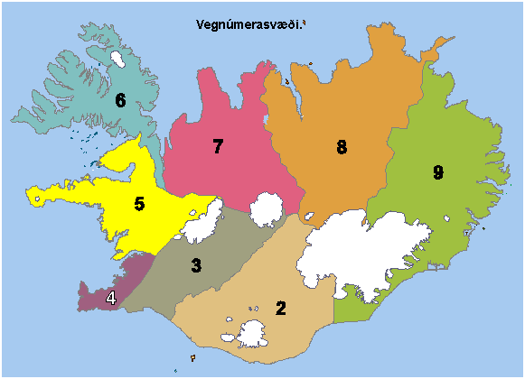
Vinnureglur um notkun

Almennar reglur um vegvísa (F)
Reglugerð Dómsmálaráðuneytis:
Vegvísum er ætlað að leiðbeina ökumönnum um leiðaval. Vegvísir skal vera rétthyrndur ferhyrningur þannig að tvær hliðar séu láréttar.
Tákn [vegvísa] skal vera:
(a) blátt á hvítum fleti með bláum jaðri eða
(b) svart á gulum fleti með svörtum jaðri
Miðað er við að á höfuðborgarsvæðinu séu merki (a) en annars staðar merki (b).
Stærð vegvísa skal háð samþykki [ veghaldara ].
Vinnureglur um notkun:
Öll F merki eiga að vera með álramma nema F14.21 Húsnúmer og F16 Vegnúmer
Örvar á vegvísum eiga að vera þeim megin á skilti sem örin vísar til.
Almennar reglur um liti:
Höfuðborgarsvæði:
Vegvísar á höfuðborgarsvæðinu skulu vera hvítir með bláu letri.
Götuheiti / götunúmer skulu vera hvít með svörtu letri.
Vegvísar á hjólreiðastígum skulu vera bláir með hvítu letri.
Utan höfuðborgarsvæðisins:
Vegvísar á vegamótum stofn- eða tengivega með 1-3 tölustöfum í vegnúmeri skulu vera gulir með svörtu letri.
Heimilt er að að nota gulan vegvísi með svörtu letri á tengivegum með 4 stafa vegnúmeri sem liggja að þéttri byggð. Vegnúmerinu er þó sleppt á vegvísinum.
Undantekningar frá almennri reglu um liti:
Staðarvísar F04 (athyglisverðir staðir) eru hvítir með rauðu letri (sjá nánar reglur um staðarvísa)
Staðarvísar F12 (að tilteknum stað s.s. býli) eru bláir með gulu letri.
F14-F18 (götunöfn, húsnúmer, vegnúmer, sýslu- og hreppamerki) eru hvít með svörtu letri.
Almenn regla um uppsetningu vegvísa:
Vegvísar sem standa saman skulu vera jafn langir.
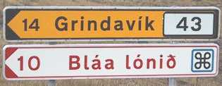
Nota ætti rauða og hvíta staðarvísa (F04.11) í stað hefðbundinna vegvísa (F03) að fjölsóttum ferðamannastöðum.
Um upplýsingatexta og staðsetningu vegvísunarmerkja fyrir höfuðborgarsvæðið og þjóðvegakerfið í heild gilda sérstakar reglur, sem skráðar eru í “Reglur um vegvísun “

Umfang vegvísunar við vegamót á þjóðvegakerfinu er háð umferð og eðli umferðarleiða og eru merkingar flokkaðar í sex flokka samkvæmt eftirfarandi:

Flokkur | Tegund skilta | Skilyrði
A | F11.51 á undan vegamótum  F03.51 eða F06.51 á vegamótum | Þar sem stofnvegir mætast og um er að ræða:  - Leið milli vegamóta sem eru í sitt hvorum landshluta  - Leið út frá þéttbýlisfjarstöðum ef þess er þörf (annars fl. B)  - Vegamót með ÁDU > 200 þar sem meginhluta umferðar er gegnumumferð
B | F11.51 við aðalveg á undan vegamótum  F03.51 eða F06.51 á vegamótum | - Vegamót stofnvega við vegi sem bera 1 eða 2 stafa númer með ÁDU > 200  - Vegamót stofnvega við 3 stafa vegi með ÁDU > 200 þar sem megin hluti umferðar á tengivegi fer fram og til baka sömu leið  - Tengivegir að þéttbýlisstöðum sem liggja frá 1-2 stafa vegum og eru lengri en 1 km.
C | F03.51 eða F06.51 á vegamótum | Við önnur vegamót en A og B ef ÁDU > 200
D | F03.51 eða F06.51 við hliðarveg á vegamótum og K20.31 á móti hliðarvegi | Þar sem 3 stafa vegur tengist 1 eða 2 stafa vegi
E | F03.51 minni útgáfa | Vegamót 3 stafa vega
F | F01.11 | Við vegamót þar sem vísað er á hálendisveg sem ekki er fær öllum bílum

F03.51 Vegvísir  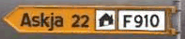  F01.11 Vegvísir við vegamót hálendisvega sem ekki eru færir öllum bílum með upphleyptum stöfum | 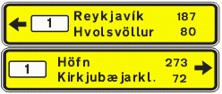  F06.51 Töfluvegvísir | 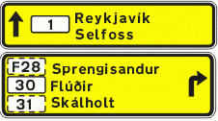  F11.51 Töfluleiðamerki | K20.31 Þverslá

Flokkur A: Mynd
Leiðamerki við alla vegi sem liggja að vegamótum og píluvegvísar á sjálfum vegamótunum. Hæð vegvísanna er 33 sm.
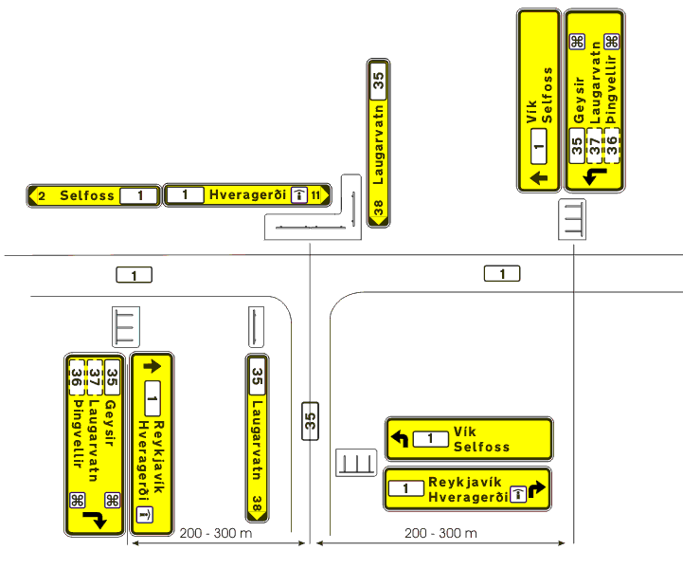
Flokkur B: Mynd
Leiðamerki við aðalveg og píluvegvísar á sjálfum vegamótunum. Hæð vegvísanna er 33 sm.
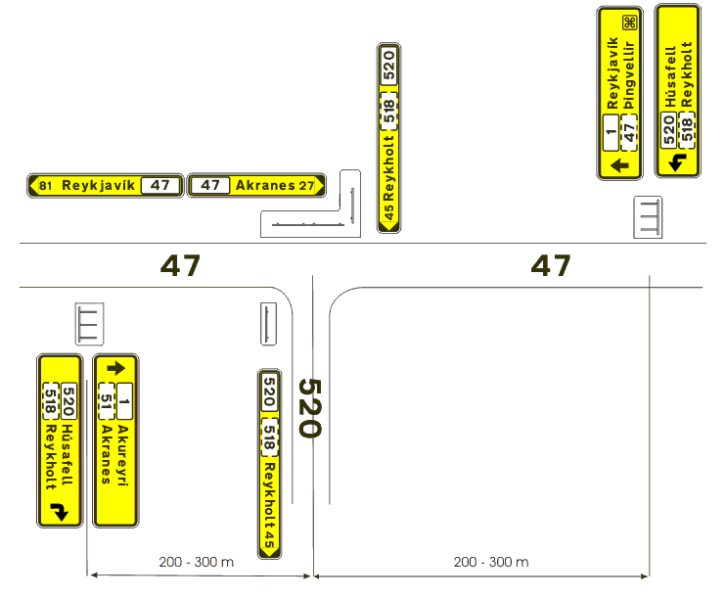
Flokkur C: Mynd
Engin leiðamerki en píluvegvísar á sjálfum vegamótunum. Hæð vegvísanna er 33 sm.
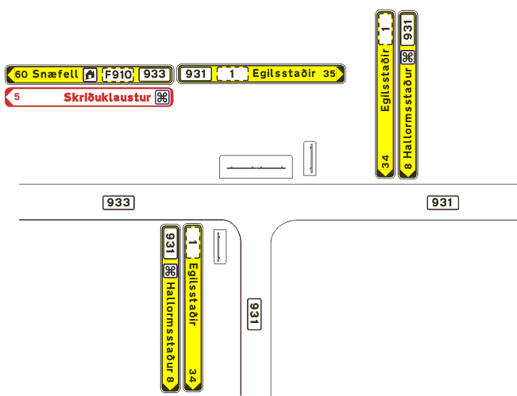

Flokkur D: Mynd
Píluvegvísar og þverslá K20 á móti þverveginum. Hæð vegvísanna er 33 sm.
Útfærsla 1  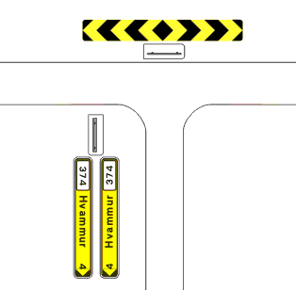 | Útfærsla 2  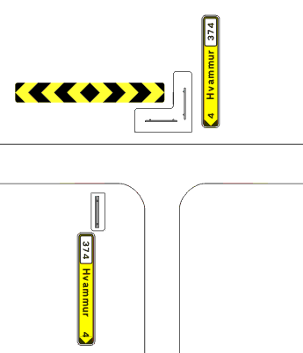

Flokkur E: Mynd
Píluvegvísar festir á stangir án púða. Hæð vegvísanna er 23,5 sm.
Útfærsla 1  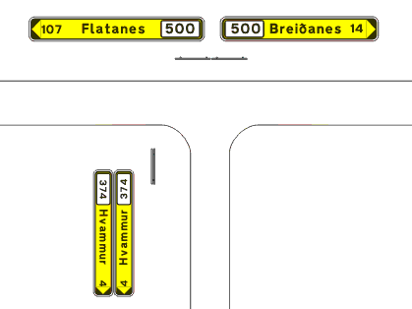 | Útfærsla 2  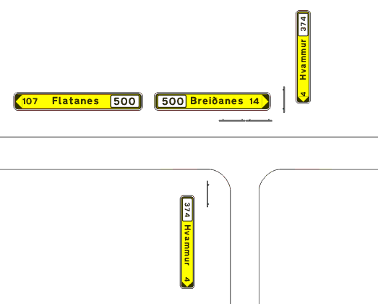

Flokkur F: Mynd
Steyptir vegvísar festir á stöng.
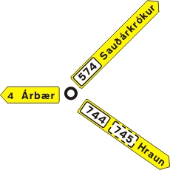

Málsetning vegvísa
Staðlar:
Hönnun vegvísa skal vera samkvæmt dönskum staðli nema annað sé tilgreint.
9.10.03 Udstyr, Afmærkning, Vejregler for afmærkning med vejvisningstavler.
Sjá nánar: Tegningsbilag
Lengd vegvísa
Lengd vegvísa er alltaf margfeldi heillar tölu og 250 mm. Það þýðir að vegvísar mega t.d. vera 275 sm eða 300 sm að lengd en ekki 280 sm eða 290 sm.
Almennar reglur um stærð og stafastærð vegvísa (F03-F04)
Vegvísar (F03.11 og F03.51) eru venjulega 330 mm á hæð. Minni útgáfan (sem er notuð á E-gatnamótum) er 235 mm.
Staðarvísar (rauðir - F04.11) sem eru stakir eru venjulega 235 mm á hæð. Staðarvísar sem eru notaðir með F03 merkjum er venjulega 330 mm.
Stærð stafa, vegnúmera og lengdartalna er háð hæð skilta með eftirfarandi hætti. Lengdartölur eru ávallt kílómetrar.
Hæð  (mm) | Stafastærð  (mm) | Leyfilegt frávik  stafastærðar(mm) | Vegnúmer  stafastærð  (mm) | Lengdartölur  stafastærð  (mm) | Leyfilegt frávik  stafastærðar  lengdartalna  (mm)
235 | 120 | 101 | 101 | 101 | 85
330 | 143 | 170 | 143 | 120 | 143

Almennar reglur um stærð og stafastærð fráreinavísa (F05)
Fjöldi lína | Hæð (mm)
1 lína | 450
2 línur | 650
3 línur | 900
Stafastærð fráreinavísa er 143 mm. Stafastærð vegnúmera er 120 mm.
Almennar reglur um stærð og stafastærð töfluvegvísa (F06) og töfluleiðamerkja (F11)
Aðstæður | Hæð 1 línu  skiltis  (mm) | Hæð 2 línu  skiltis  (mm) | Hæð 3 línu  skiltis  (mm) | Stafastærð  (mm) | Vegnúmer  stafastærð  (mm) | Lengdartölur  stafastærð  (mm)
Þröngar aðstæður, t.d. í þéttbýli | 400 | 550 | 750 | 120 | 101 | 101
Venjulegar aðstæður | 450 | 650 | 900 | 143 | 120 | 120
Töfluvegvísar þar sem ekki eru töfluleiðamerki á undan | 500 | 750 | 1050 | 170 | 143 | 143

Almennar reglur um stærð og stafastærð leiðavísa (F08)
Fjöldi lína | Hæð (mm)
1 lína | 750
2 línur | 1250
3 línur | 1500
Stafastærð leiðavísa er 240 mm. Stafastærð vegnúmera er 202 mm.
Almennar reglur um stærð og stafastærð staðarleiðamerkja (F09), akreinaleiðamerkja (F10) og fjarlægðarmerkja (F19)
Hæð merkjanna er alltaf margfeldi heillar tölu og 250 mm. Það þýðir að hæðin má t.d. vera 275 sm eða 300 sm en ekki 280 sm eða 290 sm.Stafastærð er 143 mm.
Stafastærð sýslu- og sveitarfélagsmerkja (F18) er venjulega 143 mm.

Málsetning og götun vegnúmers (F16.11)
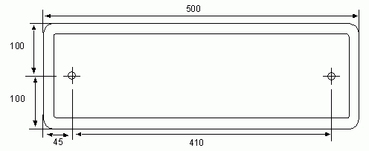

Uppsetning staðarvísa (F12.11)
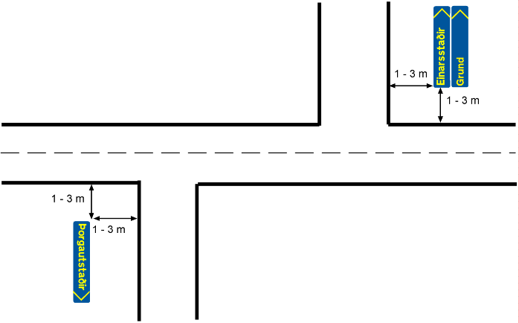
Staðarvísar eru staðsettir sömu megin vegar og staðarvegur og í 1-3 m fjarlægð frá veginum.
Fjarlægð frá vegbrún: 1-3 m
Æskilegt er að nota 2 stangir þegar staðarvísar eru stórir eða fleiri en 2 á sömu stöng.
Uppsetning vegvísa (F03.51)
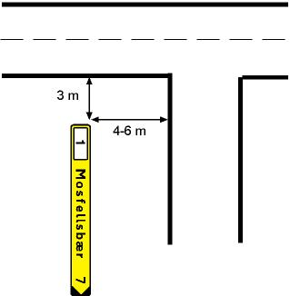  Fjarlægð frá vegbrún: 3 m  Fjarlægð frá vegi sem vísað er á ef merkið er staðsett sömu megin og vegur: 4-6 m  Fjarlægð frá vegi sem vísað er á ef merkið er staðsett gagnstætt við veg: 5 -15 m | 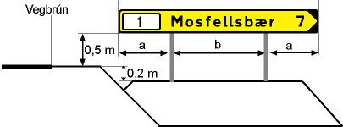Hæð undir merki: 0,5 m  Tafla um staðsetningu festinga:  Skilti sem eru 275 sm eða lengri eiga að hafa 3 festingar.
  Lengd merkis (sm) | a (sm) | b (sm)
  150 | 30 | 90
  175 | 35 | 105
  200 | 45 | 110
  225 | 50 | 125
  250 | 55 | 140
  275 | 27 | 110
  300 | 40 | 110
  325 | 52 | 110
  350 | 65 | 110

Uppsetning töfluleiðamerkja (F11.51)
Fjarlægð frá vegbrún: 4-6 m  Fjarlægð frá vegi sem vísað er á:  Sjá afstöðumyndir af merkingum mismunandi flokka vegamóta í almennum reglur um vegvísa.  Öll töfluleiðamerki skal staga. Æskilegur halli skástífa er 1:1 (45°). Sá halli þolir mun meira vindálag. Heimilt er að nota hallan 1:2 (60°) ef um háar fyllingar er að ræða.  Flái á fyllingu undir merki ætti að vera jafn vegfláa.  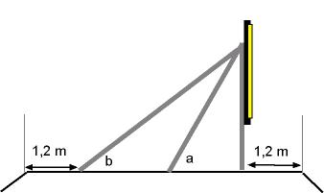  b = 45°  a = 60° | 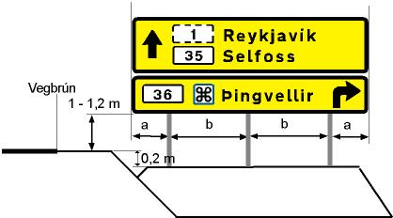  Hæð undir merki: 1 - 1,2 m  Tafla um staðsetningu festinga:  Öll töfluleiðamerki eiga að hafa 3 festingar.
  Lengd merkis (sm) | a (sm) | b (sm)
  200 | 10 | 90
  225 | 22 | 90
  250 | 35 | 110
  275 | 27 | 110
  300 | 40 | 110
  325 | 52 | 110
  350 | 65 | 110

Vegnúmerakerfið
Vegnúmerakerfið er byggt upp á eftirfarandi hátt:
Landinu er skipt í 8 númerasvæði, sem eru þau sömu og gömlu kjördæmin með þeirri undantekningu þó að Suðurlandskjördæmi er skipt í tvö svæði.
Númerin eru ferns konar :
1. Vegur með einum tölustaf í númeri, þ.e. Hringvegurinn er nr. 1.
2. Aðalvegir á svæðinu, sem meðal annars tengja saman svæði eru með tvo tölustafi í númeri.
3. Aðrir vegir á svæðinu eru með þrjá tölustafi í númeri.
4. Fjallvegir (hálendisvegir) eru með F framan við númerið. Geta bæði verið með tveggja tölustafa eða þriggja tölustafa númeri.
Hringurinn hefst austast í Vestur-Skaftafellssýslu og síðan hækka númerin þegar haldið er réttsælis hringinn í kring um landið. Vestur-Skaftafellssýsla og Rangárvallasýsla, sem er fyrsta númerasvæðið, er númer 2. (ekkert númersvæði er númer 1 af tæknilegum ástæðum). Árnessýsla er númersvæði 3 og Reykjaneskjördæmi nr 4, o.s.frv.
Á númersvæði 2 hefjast öll vegnúmer á tölustafnum 2 (nema Hringvegur er alls staðar nr 1) og á númersvæði 3 hefjast öll vegnúmer á tölustafnum 3 o.s.frv.
Þannig eru aðalvegir á númersvæði 2, númer tuttugu og eitthvað og aðrir vegir númer tvöhundruð og eitthvað. Landvegur er t.d. nr. 26 og Meðallandsvegur nr. 204
Á númersvæði 3 er t.d Skeiðavegur nr. 30 en Urriðafossvegur nr. 302.
Hringurinn endar svo á Austurlandi, sem er númersvæði 9 og þar hefjast öll vegnúmer á tölustafnum 9.

Reglur um vegvísun
Vegvísir og töfluvegvísir
F03.51 Vegvísir | F06.51 Töfluvegvísir
Vegvísar eru notaðir á gatnamótum til að sýna næsta áfangastað og vegalengdir.
Töfluleiðamerki og fjarlægðarmerki
F11.51 Töfluleiðamerki | 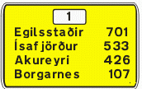  F19.51 Fjarlægðarmerki
Töfluleiðamerki eru sett 150-250 m á undan gatnamótum til að sýna næsta áfangastað(i).
Fjarlægðarmerki eru notuð á eftir gatnamótum til að sýna fjarlægðir að næsta áfangastað.
Sá staður sem styst er til er alltaf neðstur á merki og sá staður sem er lengst í burtu er alltaf efstur.
Rammareglur um áfangastaði
Aðaltextinn, sem birtur er á vegvísum er hér nefndur áfangastaður. Áfangastöðum er skipt í þrjá flokka eftir mikilvægi þeirra þ.e. fjarmörk, nærmörk og heimaslóðir.
Fjarmörk
Fjarmörk eru stærstu bæir eða mikilvægir áfangastaðir í vegakerfinu. Að öðru jöfnu er mjög langt á milli fjarmarka.
Fjarmörk á hringveginum hafa verið ákveðin: Reykjavík, Akureyri, Egilsstaðir, Höfn, Vík. Auk þess hefur hringvegurinn sjálfur fjarmarkseinkenni, og vísað er til hans með "1" í brotnum ramma. Auk þessara fjarmarka eru á landinu nokkur önnur fjarmörk á annesjum og inni í landi, sem ekki hafa endanlega verið ákveðin enn.
Rita má fjarmark með fyrsta bókstaf höfuðátta (N,S,A,V). Þetta hentar fyrst og fremst til grófflokkunar umferðar. Sem dæmi má nefna að í Hafnarfirði á norðurleið má vísa "Reykjavík A" og "Garðabær A" inn á Reykjanesbrautina á leið t.d. í Breiðholt og að Vífilsstöðum.
Merking á þennan hátt á að öðru jöfnu aðeins við um ein ákveðin gatnamót og regla, sem síðar verður vikið að , um samfellda vegvísun gildir ekki um áttabókstafinn. Eftir að komið er inn á Reykjanesbrautina er því vísað "Reykjavík" án áttabókstafs.
Þessa reglu um höfuðáttir er stundum eðlilegt að nota þegar ekki er um nærmark að ræða í viðkomandi akstursstefnu, þar sem heimaslóðir ber að forðast eins og vikið verður að síðar.
Nærmörk
Nærmörk eru allir þéttbýlisstaðir landsins og helstu staðir aðrir sem ferðamenn sækja.
Sveitarfélögum á höfuðborgarsvæðinu er skipti niður í nokkur nærmörk. Tillaga hefur verið gerð um nærmörk í eftirfarandi sveitarfélögum á höfuðborgarsvæðinu:
Sveitarfélag | Nærmörk
Álftanes | Norðurnes, Suðurnes
Hafnarfjörður | Suðurbær, Norðurbær, Hraun, Setbert, Ásland, Vellir, Hellnahraun
Kópavogur | Kársnes, Smárinn, Vatnsendi
Reykjavík | Vesturbær, Öskuhlíð, Hlemmur, Fossvogur, Laugardalur, Breiðholt, Árbær, Grafarvogur, Grafarholt, Kjalarnes
Miðbæir eru gjarnan nærmörk og er þá vísað til þeirra með nafni sveitarfélags ásamt þjónustumerkinu E02.41 Miðbær
Um nærmörk gilda sömu reglur um áttabókstafi og lýst er undir fjarmörkum.
Heimaslóðir
Heimaslóðir eru t.d. bæjarhlutar eða hverfi.
Rammareglur um notkun áfangastaða á vegvísunarmerkjum
Eftirfarandi rammareglur taka mið af því af hvaða flokki þeir vegir eru sem mætast (sjá vegflokkun). Merkingar eru eðlilega fullkomnastar þar sem stofn-/þjóðvegir í þéttbýli mæta öðrum stofn-/þjóðvegum í þéttbýli. Merkingar á öðrum gatnamótum eru síðan mismiklar og háðar mikilvægi gatnamótanna.
Stofnvegir / Þjóðvegir í þéttbýli
Við aðra stofn-/þjóðvegi í þéttbýli skal vísa á fjarmörk/nærmörk efir því sem við á. Forðast skal að vísa á heimaslóð, ef vísað er á fjarmark í ákveðna stefnu. Aldrei er vísað á heimaslóð áfram með fjarmarki. Nota má leiðamerki.
Við tengi- og safnvegi skal vísa á nærmark þar sem við á. Vísa má á heimaslóðir, eftir því sem þurfa þykir. Að öðru jöfnu er ekki vísað beint áfram. Ekki má nota leiðamerki.
Vísa má á þjónustustaði og athyglisverða staði eftir því sem þurfa þykir.
Tengivegir
Við stofn-/þjóðvegi í þéttbýli skal vísa á nærmörk efir því sem við á. Vísa má á fjarmörk eftir því sem þurfa þykir að mati veghaldara þjóðvegar.
Við aðrar tengi- og safnvegi má vísa á heimaslóðir.
Vísa má á athyglisverða staði og þjónustustaði eftir því sem þurfa þykir.
Ekki má nota leiðamerki á tengivegum.

Yfirlit allra gerða vegvísa (F)
F01.11 Vegvísir í strjálbýli  F01.21 Vegvísir án vegnúmers | F03.11 Vegvísir (a)  F03.51 Vegvísir (b)  F04.11 Staðarvísir (rauður) | 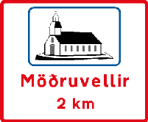  F04.21 Staðartafla
  F05.11 Fráreinavísir (a)  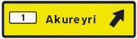  F05.51 Fráreinavísir (b) | 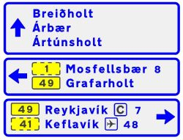  F06.11 Töfluvegvísir (a) | 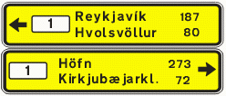  F06.51 Töfluvegvísir (b)
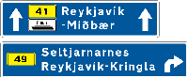  F08.11 Leiðavísir | 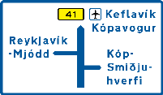  F09.11 Staðarleiðamerki (a) | 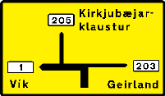  F09.51 Staðarleiðamerki (b)
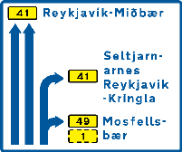  F10.11 Akreinaleiðamerki | 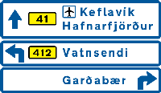  F11.11 Töfluleiðamerki (a) | 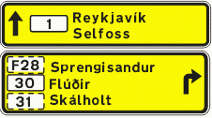  F11.51 Töfluleiðamerki (b)
F12.11 Staðarvísir (blár)  F12.21 Staðarmerki  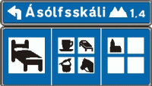  F12.31 Staðarleiðarvísir |   F14.11 Götunafn eða vegarheiti  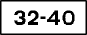  F14.21 Húsnúmer |   F17.11 Eyðibýli
  F16.11 Vegnúmer |   F16.21 Vegnúmer, leið að vegi |   F16.31 Ónúmeraður vegur
  F18.11 Sýslu- eða sveitarfélagsmerki (stórt) |   F18.21 Sýslu- eða sveitarfélagsmerki (lítið) | 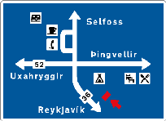  F21.11 Upplýsingatafla
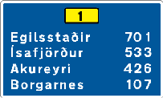  F19.11 Fjarlægðarmerki (a) | 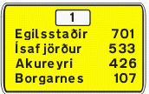  F19.51 Fjarlægðarmerki (b) | 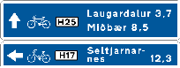  F30.11 Töfluvegvísir fyrir hjólreiðastíga  F31.11 Vegvísir fyrir hjólreiðastíga

F01.11 Vegvísir í strjálbýli
Reglugerð Dómsmálaráðuneytis:
Merki þetta má setja við vegamót. Letra skal staðarheiti eða sveitar á merkið, svo og vegnúmer og fjarlægð í km eftir því sem ástæða þykir til.
Vinnureglur um notkun utan þéttbýlis:
Ef vísað er á stað sem sést ekki þar sem merkið er skal að jafnaði geta vegalengdar.
Heimilt er að nota þjónustumerkið E05.51 sæluhús á vegvísa í strjálbýli.
Önnur dæmi um merkingar:




F01.21 Vegvísir án vegnúmers
Reglugerð Dómsmálaráðuneytis:
Merki þetta má setja við vegamót við ónúmeraðar leiðir.
Vinnureglur um notkun utan þéttbýlis:
Merki þetta er einungis notað við sérstaka vetrarvegi.

F03 Vegvísir
F03.51 Utan þéttbýlis | F03.11 Innan þéttbýlis
Reglugerð Dómsmálaráðuneytis:
Merki þetta má setja við vegamót. Letra skal staðarheiti, vegnúmer og fjarlægð í km á merkið eftir því sem ástæða þykir til.
Vinnureglur um notkun:
Merki þetta er notað við öll vegamót þjóðvega.
Fjarlægðartala skal alltaf koma fram á merkinu nema vísað sé á svæði.
Heimilt er að setja þjónustumerki fyrir framan nafn staðar.
Að jafnaði er aðeins einn F03 vegvísir í hverja átt á vegamótum, sbr. almennar reglur um vegvísa, en í undantekningartilfellum eru þeir fleiri.
Vegvísar sem standa saman skulu vera jafn langir.
Stærri vegvísar (33 sm) eru notaðir á A, B, C og D vegamótum.
Minni vegvísar (23,5. sm) eru notaðir á E vegamótum.
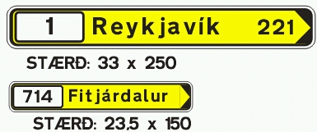
Dæmi um notkun merkisins:
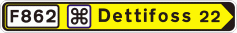

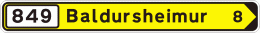


F04.11 Staðarvísir (rauður)
Reglugerð Dómsmálaráðuneytis:
Merki þetta má setja við vegamót þar sem leið liggur til athyglisverðs staðar, flugvallar, hafnar, opinberrar byggingar eða annars þjónustustaðar. Letra skal staðarheiti, vegnúmer og fjarlægð í km á merkið eftir því sem ástæða þykir til.
Vinnureglur um notkun utan þéttbýlis:
Heimilt er að setja 1-2 þjónustumerki af gerð E02.61, E02.62, E02.63, E02.64, E02.65 og E08.11 á rauða staðarvísa.

Þegar nota þarf fleiri slík merki skal setja þau fyrir neðan staðarvísinn.
Dæmi um merkingu með þremur leyfilegum E merkjum.
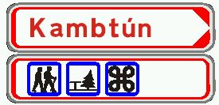

F04.21 Staðartafla
Reglugerð Dómsmálaráðuneytis:
Merki þetta má setja þar sem leið liggur til staðar sem er sérlega áhugaverður fyrir ferðafólk. Letra skal staðarheiti og fjarlægð í km á merkið. Í stað tákns getur verið teikning af staðnum.

F05 Fráreinavísir
F05.51 Utan þéttbýlis | F05.11 Innan þéttbýlis
Reglugerð Dómsmálaráðuneytis:
Merki þetta má setja þar sem frárein byrjar. Letra skal staðarheiti og vegnúmer á merkið eftir því sem ástæða þykir til.
Vinnureglur um notkun:
Örvar á fráreinavísi skulu vera þeim megin á skilti sem örin vísar til.

F06 Töfluvegvísir
F06.51 Utan þéttbýlis | F06.11 Innan þéttbýlis
Reglugerð Dómsmálaráðuneytis:
Merki þetta má setja við vegamót, einkum þar sem akreinar eru fleiri en ein. Letra skal staðarheiti, vegnúmer og fjarlægð í km á merkið eftir því sem ástæða þykir til. Vísun beint áfram komi efst, því næst vísun til vinstri og neðst vísun til hægri
Vinnureglur um notkun:
Merki þetta má nota í stað F03 merkja á vegamótum þar sem þar sem ekki er hægt að koma þeim merkjum fyrir, t.d. vegna þrengsla.
Örvar á töfluvegvísi skulu vera þeim megin á skilti sem örin vísar til.

F08.11 Leiðavísir
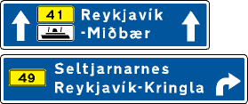
Reglugerð Dómsmálaráðuneytis:
Merki þessu má koma fyrir yfir vegi nærri vegamótum, t.d. á merkjabrú. Á merkinu skal vera ör fyrir hverja akrein. Letra skal staðarheiti og vegnúmer á leiðavísi eftir því sem ástæða þykir til.
Vinnureglur um notkun utan þéttbýlis:
Merki þetta er aðeins notað á höfuðborgarsvæðinu.
F09 Staðarleiðamerki
F09.51 Utan þéttbýlis | F09.11 Innan þéttbýlis
Reglugerð Dómsmálaráðuneytis:
Merki þetta má setja 150-250 m frá vegamótum og sýnir það einfaldaða mynd af þeim. Letra skal staðarheiti og vegnúmer á merkið eftir því sem ástæða þykir til. Á vegamótunum skal síðan setja upp vegvísa eftir því sem við á.
Vinnureglur um notkun:
Heimilt er að bæta þjónustutáknum og merkjum sveitarfélaga á merkið.
Öll hringtorg utan þéttbýlis skal merkja með staðarleiðamerki. Sjá reglur um merkingar hringtorga.
Dæmi um skilti á Ísafirði.  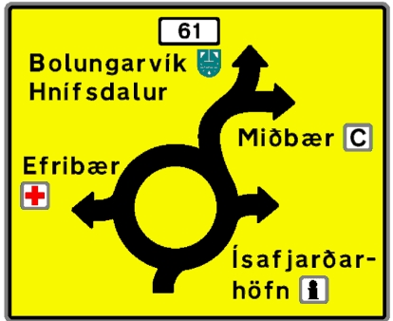  Stærð skiltisins er 300 x 250 sm.  Leturhæðin er 143 mm. | Dæmi um skilti á höfuðborgarsvæðinu.  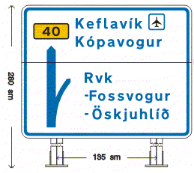

F10.11 Akreinaleiðamerki
Reglugerð Dómsmálaráðuneytis:
Merki þetta má setja 150-250 m frá vegamótum til leiðbeiningar ökumönnum um hvaða akrein þeir skuli velja. Letra skal staðarheiti og vegnúmer á merkið eftir því sem ástæða þykir til. Á vegamótunum skal síðan setja upp vegvísa eftir því sem við á.
Vinnureglur um notkun utan þéttbýlis:
Merki þetta er aðeins notað á höfuðborgarsvæðinu.

F11 Töfluleiðamerki
F11.51 Utan þéttbýlis  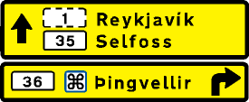 | F11.11 Innan þéttbýlis
Reglugerð Dómsmálaráðuneytis:
Merki þetta má setja 150-250 m frá vegamótum. Vísun beint áfram komi efst, því næst vísun til vinstri og neðst vísun til hægri. Letra skal staðarheiti og vegnúmer á merkið eftir því sem ástæða þykir til. Á vegamótunum skal síðan setja upp vegvísa eftir því sem við á.
Vinnureglur um notkun:
Örvar á töfluleiðamerki skulu vera þeim megin á skilti og sem örin vísar.
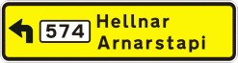Afleggjari vinstra megin.
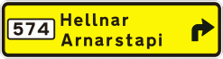Afleggjari hægra megin.
Merki þetta er notað við vegamót 1-2 stafa vega, sbr. almennar reglur um vegvísa.

F12.11 Staðarvísir (blár)

Reglugerð Dómsmálaráðuneytis:
Merki þetta má setja við veg til að vísa á tiltekinn stað, svo sem býli.
Vinnureglur um notkun utan þéttbýlis:
Ef staður sést ekki frá aðalleið skal geta vegalengdar.
Dæmi um notkun merkisins með þjónustumerkinu E02.61 athyglisverður staður og fjarlægðartölu.


Staðarvísar sem standa saman skulu vera jafnlangir. | 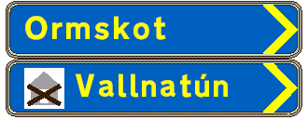

Heimilt er að bæta skýringartexta við nöfn staða.  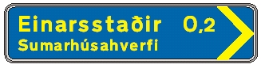 | 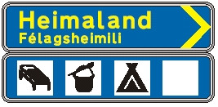

Heimilt er að setja fyrirtækjamerki (logó) á vegvísi.  Fyrirtækjamerkið skal vera á íslensku.  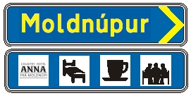 | 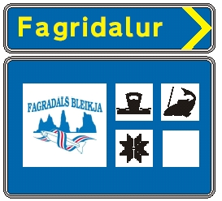

Þjónustumerki sem lýsir stað má setja á undan nafni staðarins.  Þjónustumerki eiga að vera fyrir neðan staðarvísun.  Er dæmi um fyrirtækjamerki sem má setja á eftir nafni staðar eða með þjónustumerkjum. Þetta tiltekna merki er merki ferðaþjónustu bænda. | 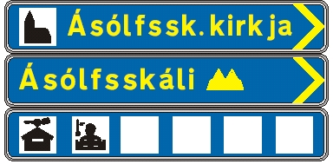

F12.21 Staðarmerki

Reglugerð Dómsmálaráðuneytis:
Merki þetta má setja upp til að tilgreina heiti staðar, örnefni o.þ.h.

F12.31 Staðarleiðarvísir
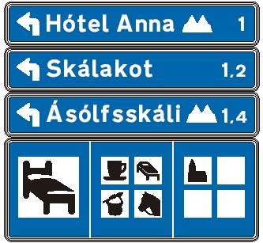
Drög að reglugerð Dómsmálaráðuneytis og vinnureglum utan þéttbýlis:
Merki þetta má setja við veg til nánari upplýsingar fyrir vegfarendur um staði og þjónustu. Nöfn staða eru með hvítum stöfum. Vegalengdir og viðeigandi þjónustutákn eru sett við hvern stað.
Helsta þjónustustarfsemi staðarins er gjarnan sýnd með stærra merki en önnur þjónusta.
 Er dæmi um fyrirtækjamerki sem má setja á eftir nafni staðar eða með þjónustumerkjum. Þetta tiltekna merki er merki ferðaþjónustu bænda.
Staðsetning staðarleiðarvísa:
Staðarleiðarvísar verða að vera 200 m frá vegamótum. Á vegamótum þar sem töfluleiðamerki (F06.51) eru verða þeir þó að vera 400 m frá vegamótunum (200 m frá töfluleiðamerkjunum).
Á beinni leið að þjónustustað skal staðarleiðarvísir ekki standa fjær staðnum en 1 km.
Leyfilegt er að setja upp staðarleiðarvísa sem benda á þjónustu á hliðarvegi en það má þó að jafnaði ekki vera fjær þjónustustað en 10 km. Á strjálbýlum svæðum má veita undanþágu frá þessari reglu.
Staðarleiðarvísar sem benda á þjónustu við hliðarveg má ekki setja upp við vegamót, ef boðið er upp á sambærilega þjónustu annars staðar innan tvöfaldrar þeirrar fjarlægðar sem er frá vegamótum að þjónustustað. Þar verður að setja upp upplýsingatöflu F21.11 þar sem allra þjónustustaða er getið.

F14.11 Götunafn eða vegarheiti
Reglugerð Dómsmálaráðuneytis:
Götunafn eða vegarheiti
Vinnureglur um notkun innan þéttbýlis:
Merki þetta má setja upp til að tilgreina heiti götu eða vegar.

F14.21 Húsnúmer
Reglugerð Dómsmálaráðuneytis:
Húsnúmer
Vinnureglur um notkun innan þéttbýlis:
Æskilegt er að merkja hús með húsnúmeri.

F16.11 Vegnúmer
Reglugerð Dómsmálaráðuneytis:
Vegnúmer
Vinnureglur um notkun utan þéttbýlis:
Merkið sýnir númer viðkomandi vegar.
Merkið skal setja upp við alla stofn- og tengivegi nema vegi styttri en 5 km þar sem vegnúmer er á vegvísi út á viðkomandi veg.
Vegamót:
Merkið skal sett upp 500-1000 m frá vegamótum fyrir umferð frá vegamótunum. Ef tvö eða fleiri vegamót við þjóðvegi eru á 3 km kafla eða styttra skal merkja þau eins og um ein vegamót væri að ræða, þ.e. með merki út frá vegamótum í enda kaflans en merkjum á milli þeirra sleppt.
Merkið skal einnig nota áður en komið er að vegamótum við þjóðvegi í 500-1000 m fjarlægð ef lengd frá síðasta vegnúmeri er á bilinu 20-30 km.
Langir kaflar án vegamóta:
Merkið skal sett upp fyrir báðar akstursstefnur með um 15 km millibili ef fjarlægð frá síðasta vegnúmeri er meiri en 30 km.
Notkun samhliða öðrum merkjum:
Setja skal vegnúmer með aðalbrautarmerkjum D03.11 og aðalbraut endar D03.21 . Einnig með B26 þar sem það á við, sjá reglur um aðalbrautir og hraðamerkingar.
Að jafnaði skal fella vegnúmer F16.11 inn í öll F leiðamerki þar sem vísað er á vegi með númeri.

F16.21 Vegnúmer, leið að vegi
Reglugerð Dómsmálaráðuneytis:
Merkið er sett við veg sem liggur að vegi með tilgreindu vegnúmeri.
Vinnureglur um notkun utan þéttbýlis:
Þetta merki er aldrei notað stakt og alltaf sem undirmerki með F16.11 eða á vegvísi.
Brotinn rammi er gjarnan utan um vegnúmer á vegvísum til að skýra betur leið að viðkomandi stað.
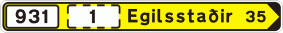
Til að komast til Egilsstaða frá þeim stað sem þessi vegvísir er, er fyrst ekið eftir vegi 931 en síðan eftir vegi 1

F16.31 Ónúmeraður vegur
Reglugerð Dómsmálaráðuneytis:
Merki þetta (án vegnúmers) er sett við veg sem ekki hefur vegnúmer og er ekki í umsjón Vegagerðarinnar.
Vinnureglur um notkun utan þéttbýlis:
Merkið er einkum ætlað til að fella inn í sérstaka hálendisútgáfu af merkinu F12.11 þar sem vísað er á ýmsar slóðir á hálendinu.
Dæmi um notkun merkisins:



F17.11 Eyðibýli

Reglugerð Dómsmálaráðuneytis:
Merki þetta er notað á vegvísa sem vísa á eyðibýli.
Vinnureglur um notkun utan þéttbýlis:
Dæmi um notkun merkisins með bláum staðarvísi F12.11


F18.11 Sýslu- eða sveitarfélagsmerki (stórt)
Reglugerð Dómsmálaráðuneytis:
Merki þetta má setja við veg á mörkum sýslu eða sveitarfélags. Letra skal nafn sýslu eða sveitarfélags á merkið. Þar má ennfremur setja tákn sýslu eða sveitarfélags (byggðarmerki) í réttum litum ofan við nafn.
Vinnureglur um notkun utan þéttbýlis:
Dæmi um merki með nafni sýslu og landfræðilegu svæða-/hreppaheiti.
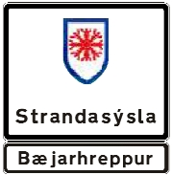
Annað dæmi um merki með nafni sveitarfélags og undirmerki fyrir landfræðileg svæða-/staðarheiti sem eru notuð með merkinu.
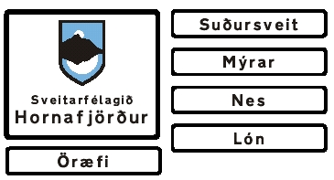

F18.21 Sýslu- eða sveitarfélagsmerki (lítið)
Reglugerð Dómsmálaráðuneytis:
Merki þetta má setja við veg á mörkum sýslu eða sveitarfélags. Letra skal nafn sýslu eða sveitarfélags á merkið. Þar má ennfremur setja tákn sýslu eða sveitarfélags (byggðarmerki) í réttum litum ofan við nafn.
Vinnureglur um notkun utan þéttbýlis:
Tákn sýslu eða sveitarfélags má setja vinstra megin við nafn

F19 Fjarlægðarmerki
F19.51 Utan þéttbýlis  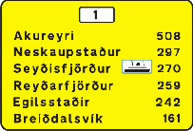 | F19.11 Innan þéttbýlis
Reglugerð Dómsmálaráðuneytis:
Merki þetta má setja við veg eftir að komið er fram hjá vegamótum, t.d. á bakhlið leiðamerkis. Efst á merkinu er vegnúmer þess vegar sem ekið er eftir og staðarheiti þar undir. Fyrst er heiti þess staðar sem fjærstur er o.s.frv.
Vinnureglur um notkun:
Merkið má einnig staðsetja áður en komið er að vegamótum og skulu þá staðir sem vísað er á flokkaðir undir viðeigandi vegnúmerum.
Meðfylgjandi mynd sýnir staðsetningu á fjarlægðartöflum og á hvaða staði er vísað á á hverri töflu.

Mynd sem sýnir staðsetningu á fjarlægðartöflum og á hvaða staði er vísað á á hverri töflu.
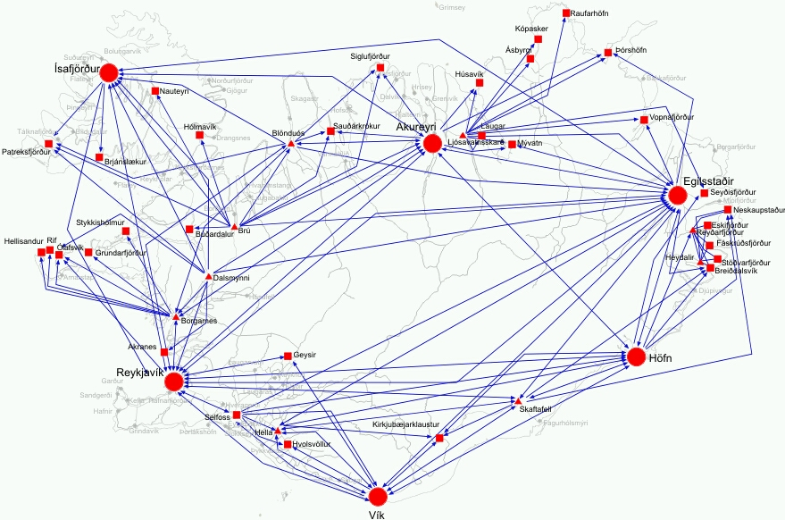

F21.11 Upplýsingatafla
Reglugerð Dómsmálaráðuneytis:
Merki þetta má setja við veg til nánari upplýsingar fyrir vegfarendur um þjónustu, vegakerfi eða bæjarstæði.
Vinnureglur um notkun utan þéttbýlis:
Við allar upplýsingatöflur skal gera útskot á veginn þar sem hægt er að stöðva ökutæki.
Þar sem þjónusta er margþætt, s.s. þar sem nauðsyn er á fleiri en fjórum táknum og/eða þar sem upplýsingar um þjónustu eða almenna vegvísun er ófullnægjandi með einstökum merkjum, s.s. við bæjarstæði eru settar upp upplýsingatöflur.
Dæmi um upplýsingatöflur sem sýna svæði:
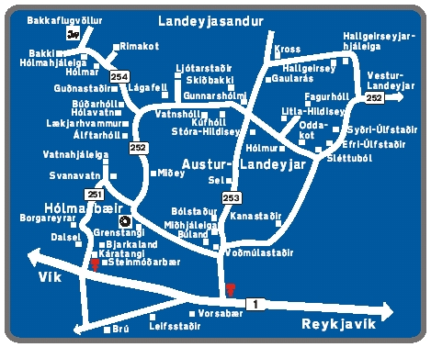
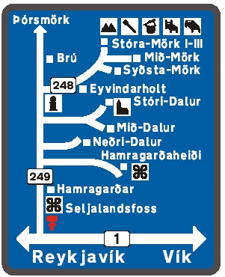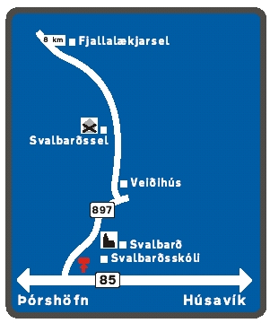
Á töflunni er einfaldað kort af svæðinu og í réttum hlutföllum, ef unnt er. Viðeigandi vegnúmer eru sett inn á hvítu vegina í svörtu. Staðurinn sem upplýsingataflan stendur á er merktur með rauðum ferningi og bendir á hann rauð ör.
Nöfn staða eru með hvítum stöfum. Viðeigandi þjónustutákn eru sett við hvern stað

F30.11 Töfluvegvísir fyrir hjólreiðastíga
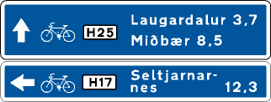
Reglugerð Dómsmálaráðuneytis:
Merki þetta má setja við stígamót. Letra skal staðarheiti, stígnúmer og fjarlægð í km með einum aukastaf á merkið eftir því sem ástæða þykir til. Vísun beint áfram komi efst, því næst vísun til vinstri og neðst vísun til hægri.

F31.11 Vegvísir fyrir hjólreiðastíga

Reglugerð Dómsmálaráðuneytis:
Merki þetta má setja við stígamót. Letra skal staðarheiti, stígnúmer og fjarlægð í km með einum aukastaf á merkið eftir því sem ástæða þykir til.

